击碎彩砖
框架需求文档（v1.01）
2014-10-14

第一章 概述

01. 玩法
点击可以消除同样颜色且连在一起的彩砖，让砖块消失，当同样颜色的彩砖在水平或者竖直连起来达到3块或以上，就可以自动消除。
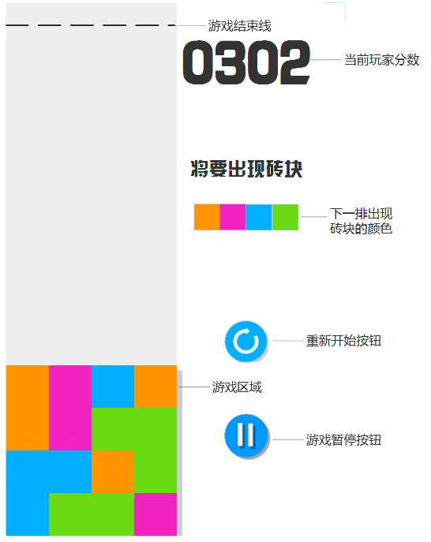

02. 核心卖点
玩法简单，容易上手，耐玩度高，加入好友排行榜后，可以增加玩家不断挑战欲望。

03. 灵感来源

Poptile
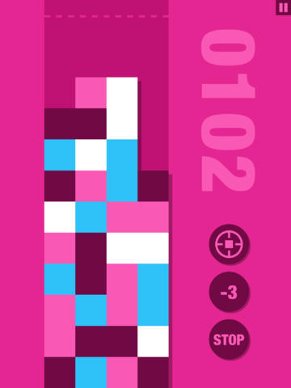
http://www.app111.com/886628177/reviews/
这是一款只在IOS平台发布的游戏。界面清新，玩法简单是它的卖点。我通过对该游戏的做了一些前端重新设计，让该游戏更适合在微信平台上推广。

第二章 页面

01. 页面构成
本应用含有6个基础页面（浮层）：
- 游戏开始页面
- 游戏教程页面
- 游戏页面
- 游戏暂停浮层
- 结果浮层
- 引导分享页面
- 排名变化模块

以及1个备选升级页面（浮层）：
8. 广告浮层——在用户多次激活测试后，弹出广告浮层吸引用户玩其它的应用。
优先完成1-8号页面。

8号页面可以上线后完善。

02.游戏首页

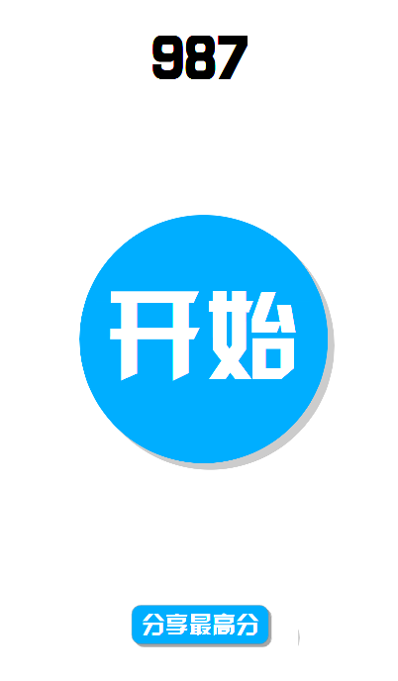

游戏首页展示以下内容：
- 玩家最高分
- 开始按钮
- 分享最高分按钮

交互设计：
- 点击开始按钮，跳转到游戏页面
- 点击分享最高分按钮，跳转到分享提示浮层。

03. 游戏教程页面[更新¹：新增]
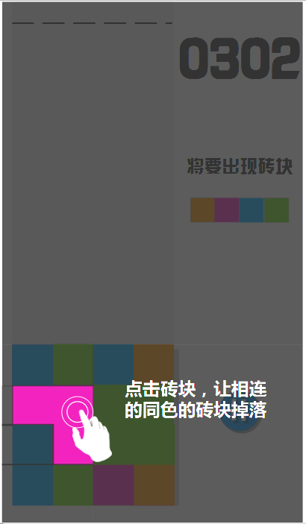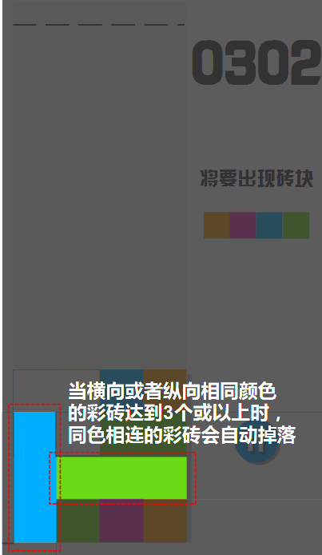
图2.3.1 图2.3.2
当检测到玩家是第一次玩该游戏时，载入游戏教程页面。彩砖分布安排如图2.3.1.

交互设计：
1. 如图2.3.1，玩家可点区域为没被浮层遮盖的紫色区域部分。
2. 图2.3.1中，两个圆圈有同时放大缩小的动画效果。
3. 当玩家点击区域后，浮层先消失，紫色区域块掉落，蓝色块跟绿色下落到相应位置时，浮层再次出现，如图2.3.2。该浮层三秒后自动消失。

04. 游戏页面。[更新²：把游戏重新开始按钮移动到游戏暂停浮层]
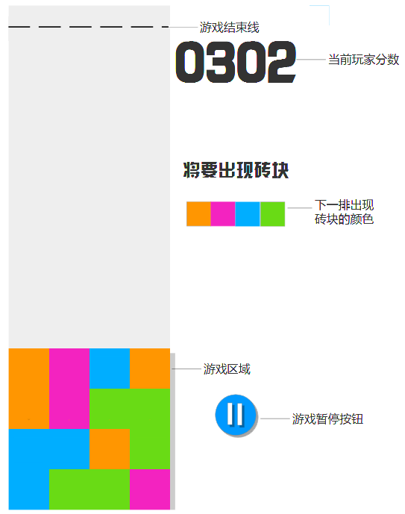
图2.3.1 图2.3.2
游戏页面展示已标注。

交互设计：
1. 点击彩砖块，同样颜色且连在一起的砖块消失
2. 当同种颜色的彩砖块水平或者竖直连在一起的数量达到3个或者3个以上时，同样颜色且连在一起的砖块跳出后向内旋转90度掉落。具体效果可参考图2.3.2以及poptile。
3. 玩家当前分数处显示玩家当前分数。
4. 玩家每点击一次砖块，在底部向上顶上一行新的砖块。
5. 只要有一颗砖块超过了结束线，游戏结束，弹出游戏结束浮层或者分享浮层（具体逻辑在后台逻辑有介绍）
6. 按暂停按钮，弹出暂停浮层。
7. 当有一颗砖块离结束线只有两块的距离，结果线有一个放大缩小的动画（放大最大到线本身的三倍。）
8. 当有一颗砖块离结束线只有一块的距离，结果线有一个放大缩小的动画的同时，结果线变红色。
9. 在将要出现砖块显示下一行要出现的砖块颜色。[更新³：将好友排名修改为显示下一行砖块颜色]

05. 暂停浮层[更新⁴：新增]
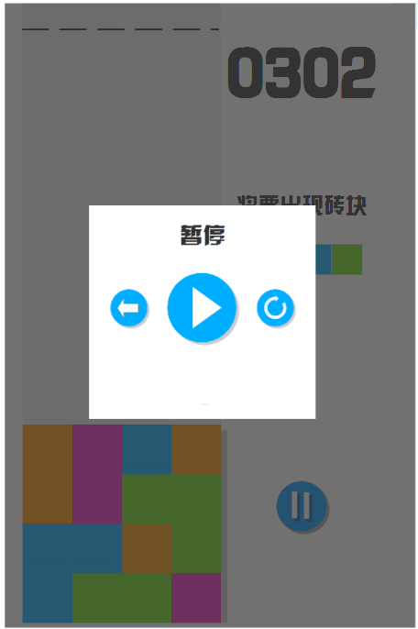
该浮层有三个按钮，分别是返回首页，继续游戏以及重新开始

交互设计：
1. 按下继续游戏，浮层消失，游戏继续。
2. 按下重新开始，重新载入游戏页面。
3. 按下返回首页，返回到首页页面。

06. 结果浮层[更新⁵：修改样式]
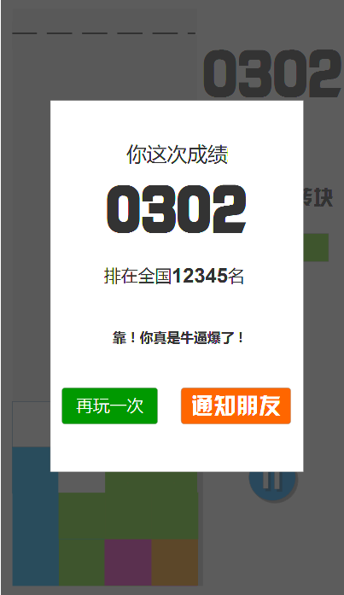
该页面才展示以下内容：
1. 刺激分享话术
2. 通知朋友按钮
3. 再玩一次按钮
4. 玩家本局最终成绩
5. 玩家成绩全国排名以及赢的百分比。

交互设计:
1. 按通知朋友按钮，弹出分享浮层
2. 按再玩一次按钮，重新载入游戏页面

07. 引导分享浮层
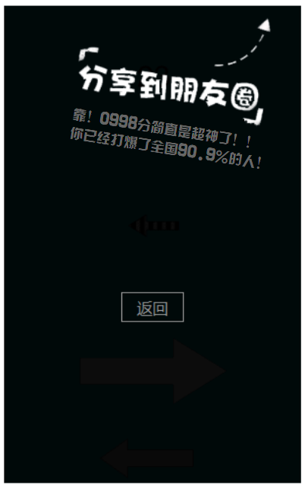
该页显示以下内容：
- 分享到朋友圈logo
- 带分数的刺激话术
- 返回按钮

交互设计：
- 浮层出现5秒后，自动返回到游戏结果页面（浮层出现时机会在后面的后端逻辑详细说明）
- 按返回按钮，返回到游戏结果页面。

第三章 后端逻辑
01. 底部彩砖出现逻辑
1. 不能与上方的彩砖形成自动消失事件，除非是由玩家消除后掉落下来的彩砖。具体如下图：
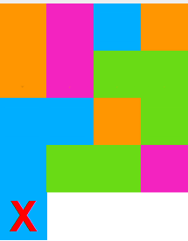
2. 彩砖的种类和数量出现根据随机出现原则以及相同颜色几率共同影响，具体可参考”击碎彩砖种类和数量数据表”。
优先级：1>2

02. 分数计算逻辑
每掉落一个方格，算加一分，从0000分开始。

03. 结果浮层弹出逻辑
当玩家的成绩未能触发排名模块的任意一个节点时弹出。

04. 引导分享弹出逻辑
1.游戏结束时，玩家累计分数超过1000分。
2.游戏结束时，玩家累计分数为玩家当前最高分数。
3.按炫耀或者通知朋友按钮时（无话术）。

第四章 分享
01. 分享时点
1.着陆页可以分享最高分。
2. 每次游戏结束都可以触发分享功能。

02. 分享话术
1.在朋友圈分享话术：对接游戏中心。
最高分话术
我是简单暴力之王，瞬间击碎了X块彩砖，不服来战！
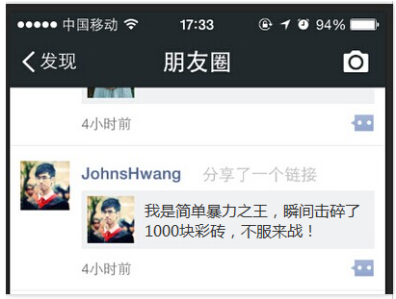

2.游戏结果页面话术[更新⁶：修改]

话术显示在游戏结果页面，具体可参考上图。

（1）300分以下：矮油，你也温柔了吧？ ！
（2）301分到800分：你做得还算不错嘛！
（3）801分到1200分：靠！牛逼爆了你！
（4）1200分以上：OMG！你这么高分还能不能做朋友啊？
详细击败百分比以及排名逻辑具体请参考击碎彩砖击败百分比以及排名数据表（v1.0）

3. 促发分享浮层话术[更新⁷：修改]
（1）1200分以上：OMG！1234分简直超神了！！ <br/>你已经排在全国12345名
（2）最高分：哇靠，打激素了吧你，1234分是你的历史最高分。<br/>你已经排在全国12345名

优先级：最高分>1200分以上

（以下暂时可忽略）

第五章 部署计划

01. 准备部署的平台
1. 微信平台

02. 默选平台——微信平台的部署计划
相关进度表见第八章。

03. 其它的部署计划
目前无其他部署计划。

第六章 运营计划

01. 公众号
1. 初步计划借助几个公众号进行消息推送，做初步推广。
2. 每日Q公众号
整理现有资源。
给新发布的测试推广。

02. 交叉推荐
插入到一些用户量稳定的测试中做交叉推荐。

03. 朋友圈
在朋友圈先发一些测试链接做初步推广。

第七章 人员与进度

人员安排如下：
岗位 | 人选
产品经理 | 王曦
设计师 | 心怡
工程师 | 文魁

任务进度安排如下：
序号 | 任务 | 输出 | 负责人 | 截止日
1 | 界面线框图和交互设计 | div+css | 王曦 | 001
2 | 视觉设计与讨论 | 视觉稿 | 心怡 | 002
3 | 标注切图 | 标注稿和切图 | 心怡 | 002
4 | 后端框架 | 后端v1.0代码 | 文魁 | 003
5 | 前端框架 | 前端v1.0代码；完成后可实现基本应用功能 | 文魁 | 004
6 | 体验除bug | V1.0 debug 文档 | 王曦 | 005
7 | 工程师除bug | 完整无误的代码 | 文魁 | 005
8 | 上线小范围推广 | 联系运营团队进行推广 | 王曦 | 006

附：v1.0.1升级概述（2014.08.01）
1. 新增游戏教程页面
2. 将重新开始游戏按钮移到游戏暂停浮层
3. 将好友排名榜改成下一行将出的彩砖
4. 新增暂停浮层
5. 修改结果浮层样式
6. 修改游戏结果页面话术
7.修改促发分享浮层话术

